TP O2 – COM 101 Groupe 3.A

Arnaud
Capitan

1) Principe de la diffraction

Q1) Avec une lentille, le champ diffracté est proportionnel à la TF du champ après l’objet diffractant lorsque la lumière incidente est constituée de faisceaux parallèles, que l’on place l’objet diffractant dans le plan focal objet de la lentille, et que l’on se place dans le plan focal image de la lentille pour l’observation de la figure de diffraction.

Q2) Les variables duales de la TF, sont :
- L’espace avec les variables (x,y) sur le plan de l’objet diffractant
- Les directions avec les variables (X,Y) qui représentent cette fois-ci le plan sur l’écran d’observation

Q3) Une fréquence spatiale correspond physiquement à la distance séparant deux oscillations identiques.
Par exemple, si l’onde a une fréquence spatiale φ de 1m, l’onde sera identique tous les 1m.
λ représente alors la période d’oscillation spatiale de l’onde, φ = 2π/ λ

Q4) A partir du spectre, il est possible d’obtenir les dimensions physiques de l’objet en connaissant les valeurs de la longueur d’onde utilisée et de la focale de la lentille.
Ici un laser rouge de longueur d’onde λ = 632.8 nm, et de focale que l’on mesure, sachant que dans le plan focal objet, tous les faisceaux incidents parallèles de la lumière convergent en un point :

f = 47.6 – 13.5 = (34.1 ± 0.05) cm λ = 632.8 nm

Les étapes sont, pour obtenir les dimensions physiques de l’objet diffractant à partir du spectre :

a] Observation des motifs de diffraction sur l’écran d’observation placé au foyer image de la lentille

→ On observe I(X,Y), qui est proportionnel à |T(X,Y)|²

→ On observe donc |T(X,Y)|²

b] On prend la racine de cette valeur, on obtient |T(X,Y)|

c] On effectue le changement de variable u = X / λf et v = Y / λf

→ On obtient T(u,v)

d] On prend la transformée inverse de Fourier de T(u,v), on obtient alors t(x,y), qui est caractéristique de l’objet diffractant
Note : Le couple de variables (x,y) décrit la position dans le plan focal objet de la lentille pour l’objet diffractant

Q5) Une expérience pour observer le champ diffracté par un objet diffractant, serait :

A partir d’une lumière incidente suffisamment large composée de faisceaux parallèles (pour l’élargir on peut utiliser des lentilles, l’une d’une faible focale pour élargir le faisceau, et l’autre de grande focale pour le rendre de nouveau parallèle)

On place l’objet diffractant dans le plan focal objet d’une lentille de focale connue (que l’on peut mesurer en pratique)

On place l’écran d’observation dans le plan focal image de la lentille, on observe alors le champ diffracté.

3) Travail à effectuer

3.1) Fente de largeur variable

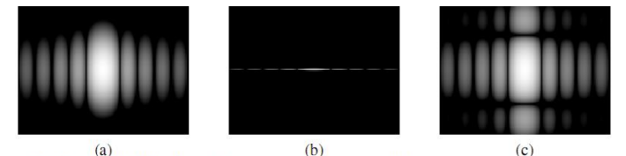
Q6) Les différentes figures de diffraction correspondent à :

(a) Une fente (à priori verticale) avec un montage mal réglé
(b) Une fente verticale
(c) Un rectangle vertical (intensité lumineuse plus importante pour Y = 0)

Q7) On en déduit que l’écran se trouve dans le plan focal objet de la lentille, car on dispose d’une image nette sur l’écran d’observation.

Q8) On observe ce qui semble être un sinus cardinal au carré.
On a en effet une intensité lumineuse symétrique de part et d’autre de la tâche centrale de diffraction, qui est elle plus lumineuse que sur les côtés cf. image (b)

On mesure alors la longueur séparant les premières annulations de part et d’autre de la tâche centrale de diffraction.
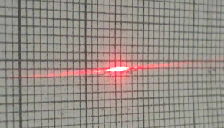

On obtient : ΔX = 5 mm entre les deux premières annulations

On observe de plus que la valeur en Y est nulle autre qu’en Y = 0 (on néglige les aberrations).
On a donc I(X,Y) ∝ sinc(πX/a)². δ (Y) où δ (Y) est un Dirac qui vaut 1 en 0

Comme ΔX = 5 mm entre les deux annulations, on a que, par rapport à l’origine, X = 2.5 mm est la première annulation de I(X).

Donc a = 2,5 mm

Q9) On a alors |T(X,Y)| ∝ |sinc(πX/a)|. δ (Y) car I(X,Y) ∝ |T(X,Y)|²

On pose u = X / λf et v = Y / λf
On obtient |T(u,v)| ∝ |sinc(πuλf/a)|. δ (v) On reconnaît une transformée de Fourier

On passe à la transformée inverse de Fourier pour obtenir t(x,y)

t(x,y) = t(x).t(y) car T(u,v) = T(u).T(v), la transmittance est à variables séparables

On a respectivement t(x) ∝ TF⁻¹[T(u)] et t(y) ∝ TF⁻¹[T(v)]

Le tableau des transformées de Fourier nous donne :

TF⁻¹[T(δ(v))] = 1
TF⁻¹[|sinc(πuλf/a)|] = π(xa/λf) avec π(xa/λf) = 1 si |x| < λf/2a, 0 sinon

On en déduit que t(x,y) = π(xa/λf)

Donc on obtient bien une fente verticale, comme attendue d’après la question Q6) sachant qu’on observait la même figure de diffraction à l’écran que (b)

On en déduit de plus la largeur de la porte, qui vaut L = λf/a = 632.8* 10⁻⁹*34.1*10⁻²/2.5*10⁻³

L = 8.65×10⁻⁵ m soit de l’ordre de la dizaine micromètre, ce qui est cohérent.

Q10) Après cette transformée de Fourier, on se situe dans le variables d’espace du plan de l’objet diffractant. On déduit les dimensions métriques de l’objet à partir de t(x,y)

Q11) Il est possible d’obtenir directement après la TF les dimensions métriques de l’objet en effectuant un changement de variable au préalable, comme on l’a fait.

3.2) Observation des propriétés de la TF

Q12) Si l’on translate la fente le long du faisceau parallèle, il ne se passe rien.
→ Variation de la valeur z qui n’a aucune incidence
→ En effet, translater d’une valeur z₀ selon l’axe (Oz) revient à convoluer avec un Dirac
δ (z-z₀). Or, la TF d’un Dirac est une exponentielle e^{2iπuz0} dont le module au carré vaut 1.

Q13) Si l’on translate la fente transversalement (i.e selon l’axe (Ox)), il ne se passe rien.
→ On ajoute un déphasage de l’image invisible à l’œil nu.
→ TF[t(x-a,y-b)] = e^{2iπ(ua+vb)}.T[u,v], l’exponentiel a un module au carré qui est nul, donc ne se voit pas pour I(X,Y) ∝ |T(X,Y)|²

→ De manière générale, toute translation revient à convoluer avec des Diracs donc les transformées de Fourier ont un module au carré qui vaut 1, et donc les translations ne se voient pas à l’œil nu (sur I(X,Y) ∝ |T(X,Y)|², mais apportent un déphasage à T(X,Y) )

Q14) Si l’on fait subir une rotation à la fente, le motif sur l’écran d’observation suit la rotation.
→ La rotation du repère sur le plan de l’objet diffractant se répercuté dans le même sens que sur l’écran d’observation.

Q15) Si l’on dilate la fente, la figure de diffraction se contracte.
→ On a TF[t(ax,by)] = 1/|a| . 1/|b| .T(u/a, v/b)

Q16) Un objet à insérer pour décaler spatialement la figure de diffraction.
Sachant que le décalage en espace sur l’écran d’observation revient à convoluer avec un Dirac à l’arrivée, la transformée inverse de Fourier nous donne qu’il faut, pour l’objet diffractant, ajouter une phase linéaire en y (si le décalage est vertical).

Pour ce faire, il est possible :
a] D’incliner d’un certain angle la lumière incidente, l’optique géométrique nous prouve que le foyer image sera décalé d’une valeur proportionnelle à l’angle verticalement.
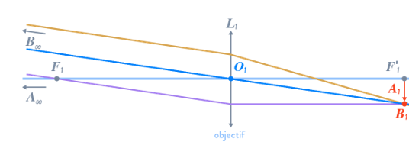

b] Il est aussi d’ajouter un bout de verre d’indice constant, taillé en forme de prisme. Le déphasage de la lumière qui passe dans le prisme d’indice optique n ≈ 1,33, d’épaisseur linéaire en y (et de gradient pour la pente qui vaut la valeur du décalage souhaité), va ajouter ce déphasage, et donc ce décalage spatial dans la figure de diffraction.

3.3) Étude d’un réseau « fin » de fentes

Q17) Il vaut mieux placer le réseau de fentes au plus près de la lentille. En effet, lorsque l’on place l’objet diffractant plus loin de la lentille, toute la lumière ne passe pas par la lentille, on a donc par une transformée de Fourier totale de la lumière diffractée.

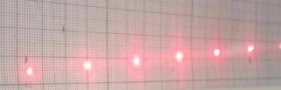
Q18)

On observe un peigne de Diracs. Les points lumineux sont selon l’axe (OX), donc à priori réseau de fentes verticales.
Les différents points lumineux (ou Diracs) sont espacés de a = (2.6 ± 0.05) cm

Donc I(X,Y) ∝ Ш_{a}(X).δ (Y)

Q19) On sait que I(X,Y) ∝ |T(X,Y)|²
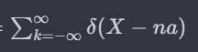
On a donc T(X,Y) = Ш_{a}(X).δ (Y) = δ (Y)*

Q20) On pose u = X / λf et v = Y / λf

On obtient T(u,v) ∝ .δ (v) *

On reconnaît une transformée de Fourier

On passe à la transformée inverse de Fourier pour obtenir t(x,y)

t(x,y) = t(x).t(y) car T(u,v) = T(u).T(v), la transmittance est à variables séparables

On a respectivement t(x) ∝ TF⁻¹[T(u)] et t(y) ∝ TF⁻¹[T(v)]

Le tableau des transformées de Fourier nous donne :

TF⁻¹[T(δ(v))] = 1


TF⁻¹[T(Peigne(u))] =

On en déduit que la largeur des fentes vaut λf/a soit :

D = λf/a = 632.8* 10⁻⁹*34.1*10⁻²/2.6*10⁻²

D = 8.65×10⁻⁶ m soit de l’ordre du micromètre

On en déduit le nombre de trait par millimètre :
N = 1/ 8.65*10⁻⁶ = 1.156×10⁵ traits par m = 116 traits par mm, ce qui est cohérent.

